人教版选必1 第4章 光·冲刺卷（1题）
4.2 全反射
4.2 全反射：全反射与折射的综合计算
1．一个半径为$R$、折射率为$n=\sqrt{3}$的匀质透明球，$O$点为球心，其截面如图所示，球面内侧有一单色点光源$S$。已知光在真空中的传播速度为$c$，则从$S$发出的光线经多次全反射后回到$S$点的最短时间为（ ）
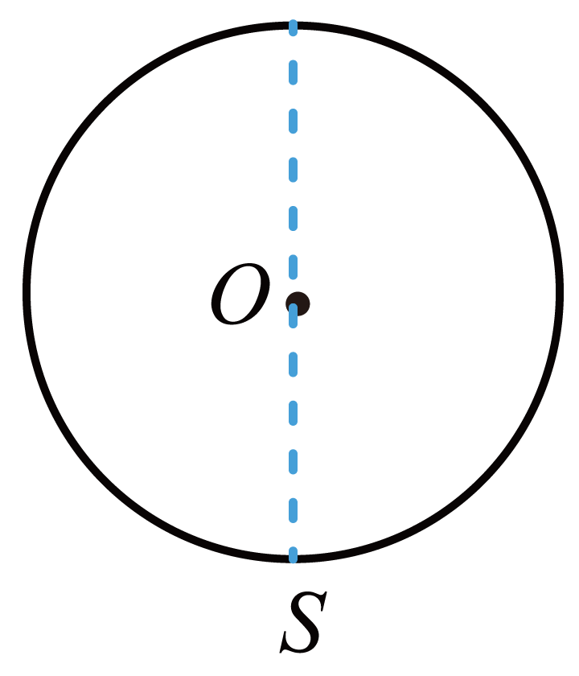
A．$\frac{3\sqrt{3}R}{c}$；B．$\frac{9R}{c}$；C．$\frac{4\sqrt{6}R}{c}$；D．$\frac{4\sqrt{2}R}{c}$
【答案】C 【难度】0.65 【知识点】折射和全反射的综合问题
【详解】根据对称性，光线要在圆内全反射，并回到S点的时间最短，应构成一个边数最少的正多边形。全反射临界角$sinC=\frac{1}{n}=\frac{\sqrt{3}}{3}$
作出光路图，如图所示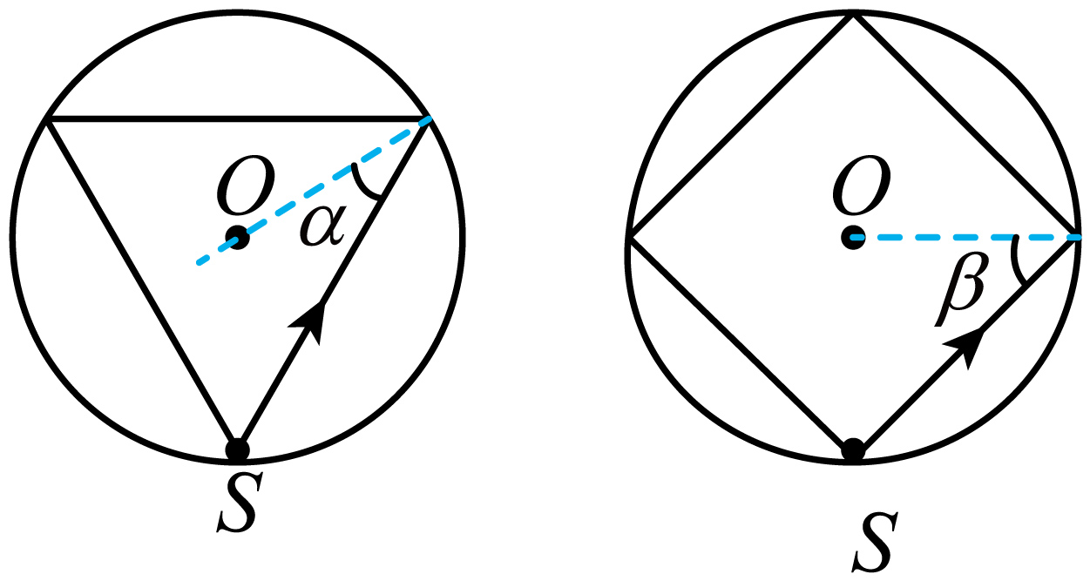
当轨迹是正三角形时，有$sinα=\frac{1}{2}<sinC$
无法发生全反射，当轨迹是正方形时，有$sinβ=\frac{\sqrt{2}}{2}>sinC$
可以发生全反射，符合时间最短条件，则有$4\sqrt{2}R=vt$$v=\frac{c}{n}$
解得最短时间为$t=\frac{4\sqrt{6}R}{c}$
故选C。

